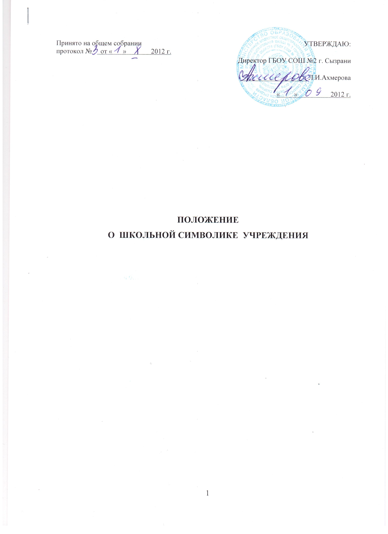
Настоящее Положение о школьной символике ГБОУ СОШ №2 г. Сызрани (далее - Положение), устанавливает символы ГБОУ СОШ №2 г Сызрани (флаг, эмблема (герб), гимн), их описание и порядок использования.

1. ОБЩИЕ ПОЛОЖЕНИЯ
1.1. Символика ГБОУ СОШ №2 г. Сызрани состоит из Эмблемы, Гимна и Флага школы.
1.2. Целями учреждения в использовании Эмблемы, Гимна и Флага школы являются:
- чувство уважения к традициям школы, гордость за достижения образовательного учреждения, желание преумножать его успехи,
- создание зримых символов целостности, единства и взаимодействия участников образовательного процесса;
- воспитание гражданственности, патриотизма, уважения к исторической памяти, культурным и духовным традициям ГБОУ СОШ №2 г. Сызрани;
- дружеские чувства и равенство возможностей в каждом детском коллективе и между классами.
1.3. Соблюдение символики и атрибутов регламентируется настоящим Положением и является обязательным для исполнения всеми участниками образовательного процесса.

2. ЭМБЛЕМА ШКОЛЫ
2.1. Эмблема ГБОУ СОШ №2 г. Сызрани (далее - Эмблема) является официальным символом школы.

2.2. Все элементы и цвета Эмблемы символизируют представления об укладе школьной жизни:
- синий щит - символизирует истину и ум, указывает на то, что это герб образовательного учреждения;
- солнце – символ устремленности работы учителей в будущее, стремление учащихся к знаниям;
- оливковая ветвь- символ славы во всех областях науки, культуры и спорта;
- книга – символизирует знания;
- голубь - символизирует мир и взаимопонимание;
- внизу эмблемы - красная лента с кратким наименованием образовательного учреждения

2.3. При воспроизведении Эмблемы должно быть обеспечено его изобразительное соответствие оригиналу.
Допускается воспроизведение Эмблемы:
- как в цветном, так и в черно-белом варианте (при чёрно – белом варианте спектр цветов должен передаваться по правилам геральдики с помощью вертикальных и диагональных линий);
- в различной технике исполнения и из различных материалов.
Запрещается использование изображений Эмблемы, не соответствующих его описанию, указанному в пункте 2.2 настоящего Положения.
2.4. Изображение Эмблемы может помещаться:
а) на сайте школы;
б) на информационных стендах;
в) в классных уголках кабинетов школы;
г) на школьных документах, буклетах, бланках школьных почетных грамот;
д) на бейджах учащихся;
е) в школьной газете;
ж) на титульных листах работ учащихся и педагогов.
2.5. Эмблема школы устанавливается:
- во время официальных церемоний и торжественных мероприятий общешкольного уровня;
- во время представления школы на мероприятиях различного уровня.

2.6. Эмблема школы вывешена постоянно:
- в фойе школы;
- в школьном музее.

3. ФЛАГ ШКОЛЫ
  - Школьный флаг является официальным символом Учреждения.
  - Флаг представляет собой прямоугольное полотнище размером 90х110 см, прикрепляемое к древку. Цвета и символы школьного флага отображают представление об укладе школьной жизни:
- синий цвет – цвет мира, свободы;
- золотой цвет – цвет процветания, сложившихся школьных традиций;
- красный цвет – цвет активности, яркости жизни.
В центре полотнища располагается Герб ГБОУ СОШ №2 г. Сызрани.
3.3. Флаг (или его изображение) может использоваться (подниматься, вывешиваться, устанавливаться, размещаться):
а) в помещениях школы - на торжественных линейках и общешкольных мероприятиях, на спортивных соревнованиях;
б) на представительской продукции учреждения;
в) в школьной газете;
г) на школьном сайте;
д) как атрибут школьной делегации на выездных мероприятиях.
3.4. При подъеме Государственного Флага Российской Федерации в соответствии с федеральным законодательством, по основаниям, указанным настоящим Положением, осуществляется одновременный вынос Флага школы.
Если Флаг размещается рядом с Государственным Флагом Российской Федерации, он должен находится справа от него (если стоять к нему лицом). При одновременном поднятии Государственного Флага Российской Федерации, Флага Самарской области и Флага школы, Флаг размещается крайним справа.
В случаях одновременного размещения вышеуказанных флагов должны соблюдаться следующие правила:
а) размер Флага школы не может быть больше размеров Государственного Флага Российской Федерации и Флага Самарской области;
б) высота подъема Флага школы не может быть выше высоты подъема других флагов.
3.5. При воспроизведении Флага должно быть обеспечено его цветовое и изобразительное соответствие оригиналу.
Не допускается изготовление и использование Флага, не соответствующее его описанию и эталонному изображению, установленному настоящим Положением.
Допускается воспроизведение Флага различных размеров, с соблюдением установленных пропорций, из различных материалов, а также в виде вымпела.
3.6. Школьный флаг установлен постоянно в кабинете директора школы.

4. ГИМН
Гимн школы – музыкально-литературное произведение. Состоит их двух куплетов с припевом.
Как в былые времена было, так и будет.
в нашей школе № 2 подрастают люди!
Обязательно найдешь для себя уже - сто занятий по душе!

В коллективном творчестве радуют успехи
Мы для жизни учимся, а не для потехи!
Рядом все родители и учителя - только для тебя

Припев: Будем стараться учиться всегда!
Память о школе несём сквозь года!
Верим, нужны наши знания, путь наш не легок и крут.
Родине на процветание! Дарим учебный труд, дарим учебный труд!

Здесь традиции сильны и друзей здесь много
Ведь сызранцы верны выбранной дороге!
И пускай звучат о ней добрые слова нашей школе номер два!

Припев: Будем стараться учиться всегда!
Память о школе несём сквозь года!
Верим, нужны наши знания, путь наш не легок и крут.
Родине на процветание! Дарим учебный труд, дарим учебный труд!

4.1. Гимн школы является неотъемлемой частью школьной символики, отражающей индивидуальность образовательного учреждения. Его создание направлено на патриотическое воспитание учеников школы. Гимн восславляет школьное образование, труд учителей, подчёркивает значимость событий во время которых он исполняется.
4.2. Гимн исполняется в особо торжественных случаях: на праздничных линейках, общешкольных мероприятиях, на соревнованиях.
4.3. Гимн школы исполняется стоя.
4.4. Текст Гимна Школы помещается на школьном стенде.

5. ОСОБЫЕ ПОЛОЖЕНИЯ
5.1. Не допускается использование Эмблемы, Гимна и Флага, если это противоречит целям учреждения, установленным настоящим Положением.

